每日科普-水电阶段注意项
- 水电改造前记得先把下水管道口封好，防止施工途中有杂物残渣不慎掉进管道，造成堵塞。
- 还要对照图纸检查对照水电定位表，依次检查点位、开关、上下水等，确保施工无遗漏。
- 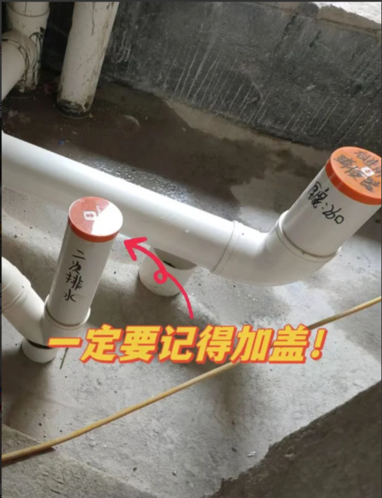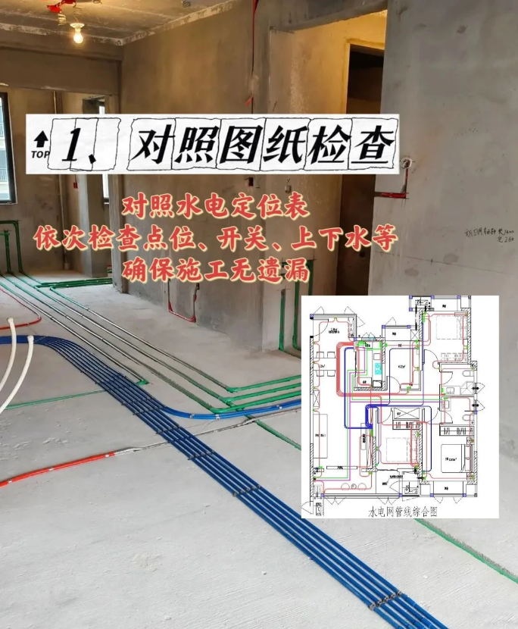

- 2.墙面开槽情况墙面是否大部分都开竖槽？
- 横向开槽标准：混凝土墙面不超过30cm，非混凝土墙不超过50cm
- 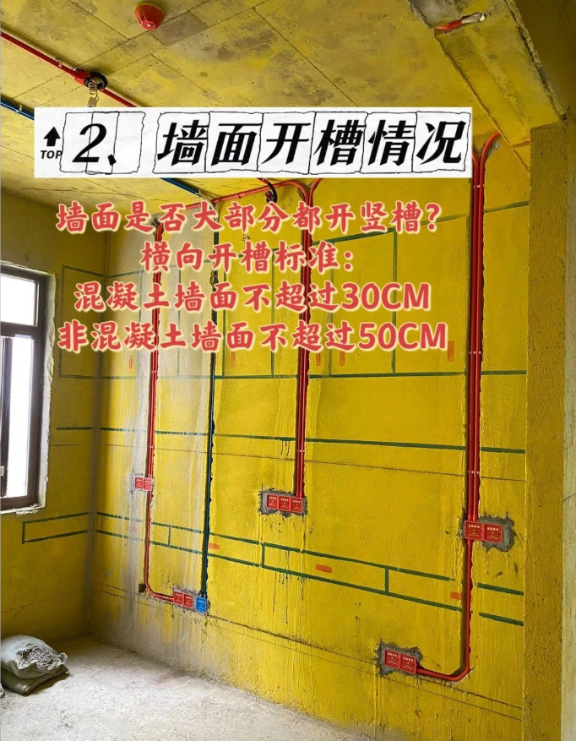

- 3.核对家用电线平方数
- 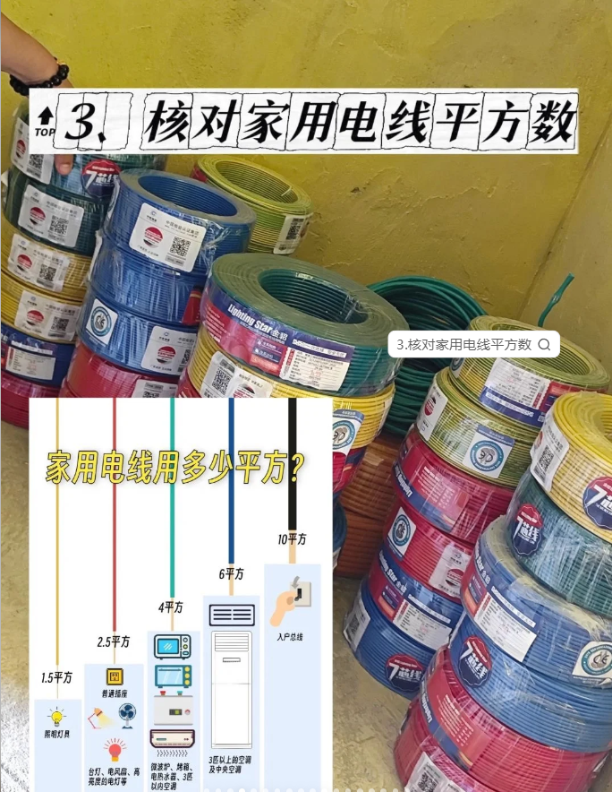

- 大功率电器单独回路冰箱、空调、监控等单独设置回路。
- 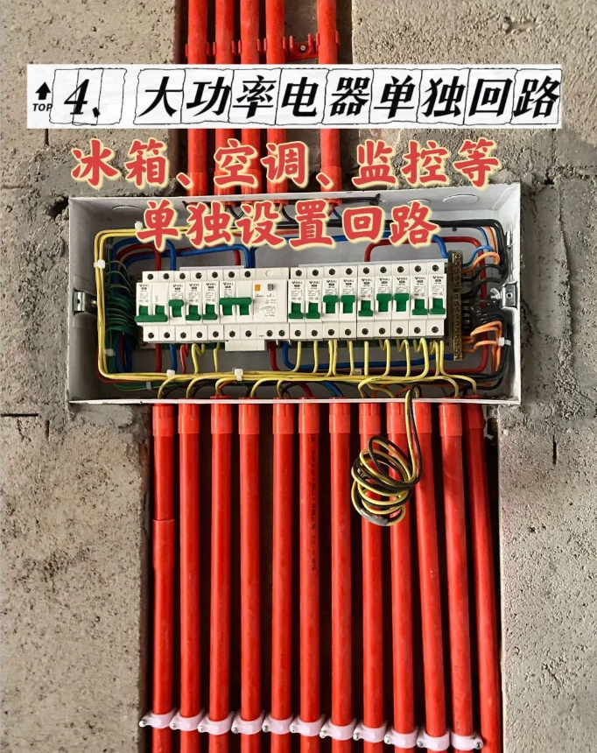

- 5.强弱电箱标准
- 强电箱离地高度1.6-1.8米左右，弱电箱高度0.5米左右。强弱电箱间距50公分以上，防止相互干扰。弱电箱里预留电源，后期给光猫和路由器供电。
- 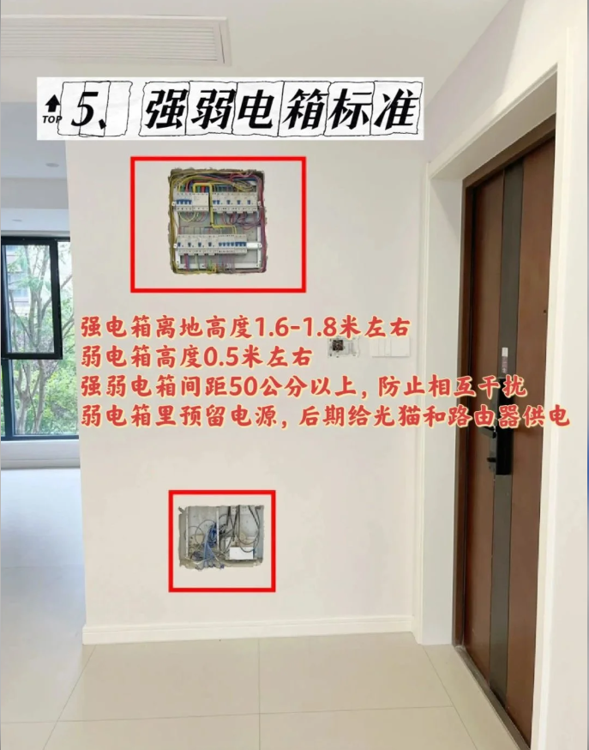

- 6.强弱电分管分槽
- 强弱电需分管分槽，所有管线水平定位。一般红管为强电，蓝管为弱电。
- 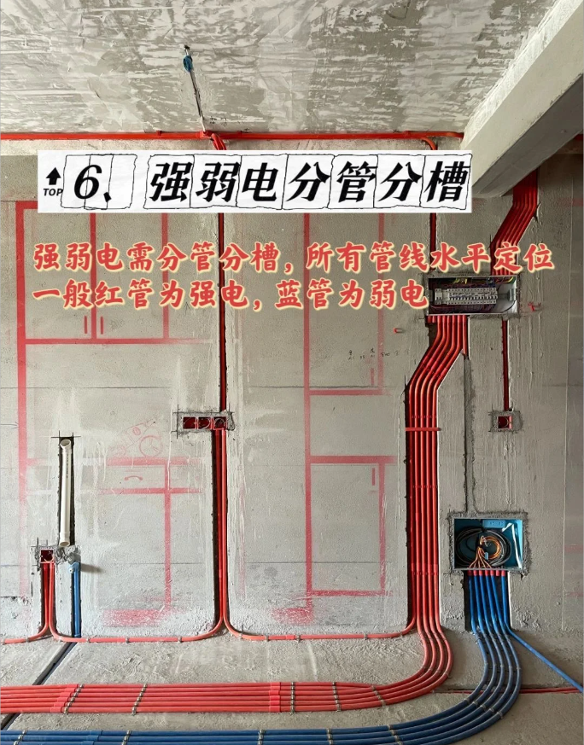

- 7.线管设置管卡固定
- 强弱电交界处包锡箔纸，防止信号干扰。转角处30-30cm设置管卡，每60-80cm设置管卡固定。
- 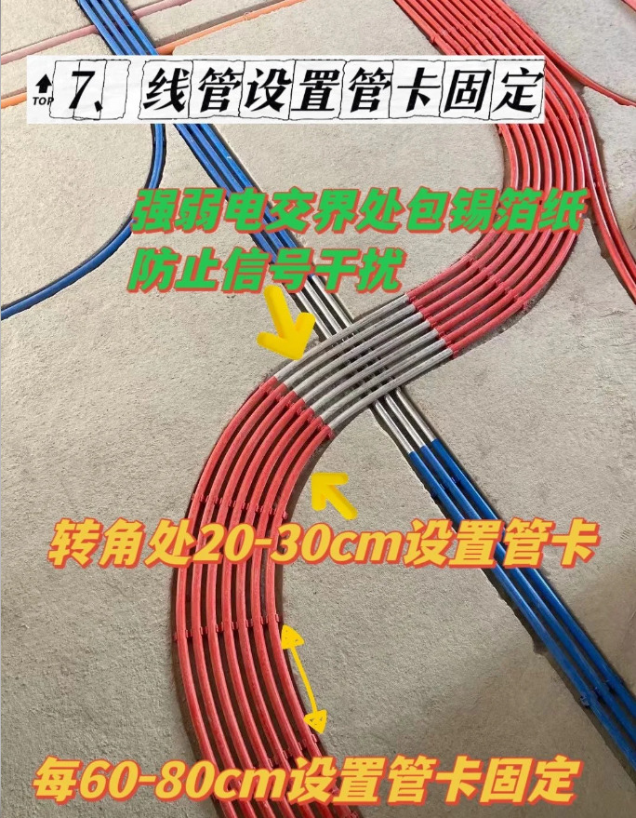

- 8.管线间距
- 管道与管道之间预留1cm以上的距离。线管间距要均匀，方便后期贴砖和找平时水泥砂浆能够渗透进去，防止今后瓷砖空鼓开裂。
- 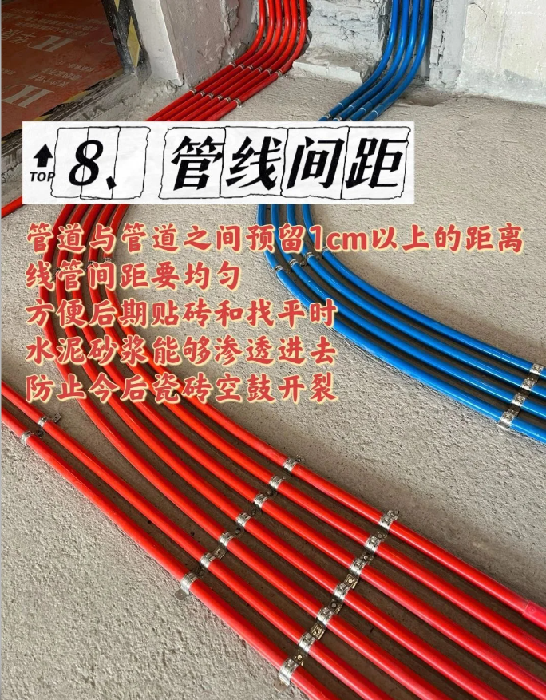

- 9.线盒穿线标准
- 电线线管和底盒连接处要有锁母。16管内穿电线不多于3根，20管不多于4根。穿线管内不能出现接头，线盒接头处必须用绝缘胶带包好并卷入盒内。
- 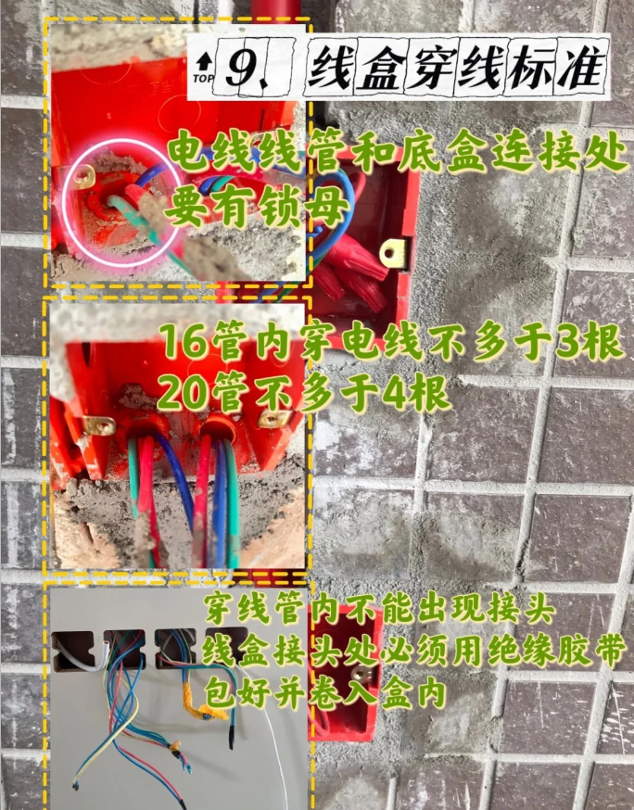

- 10.每个房间预留六类网线
- 要做全屋智能的检查开关盒里是否多留一根零线，方便后期做全屋wifi
- 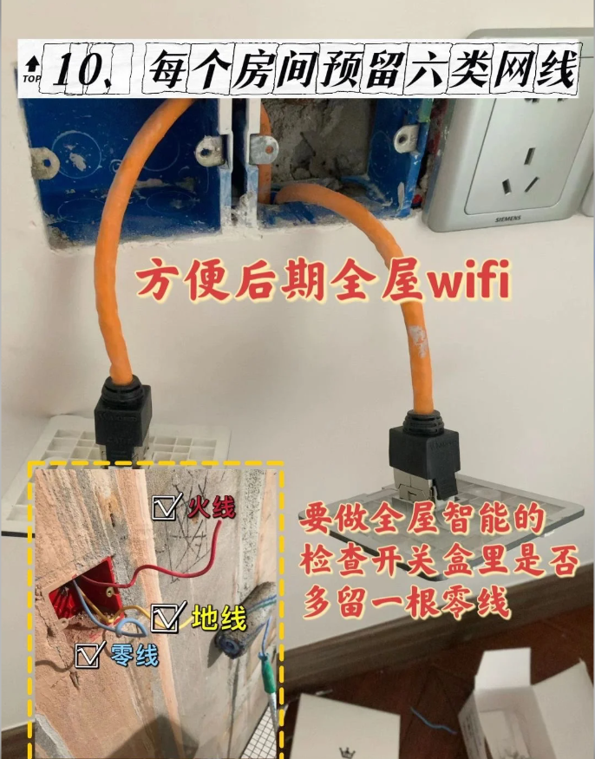

- 11.热水管需包保温棉
- 热水管和回水管需包保温棉，防止生成冷凝水。顶面水管要用吊卡固定，间距不能大于80cm。
- 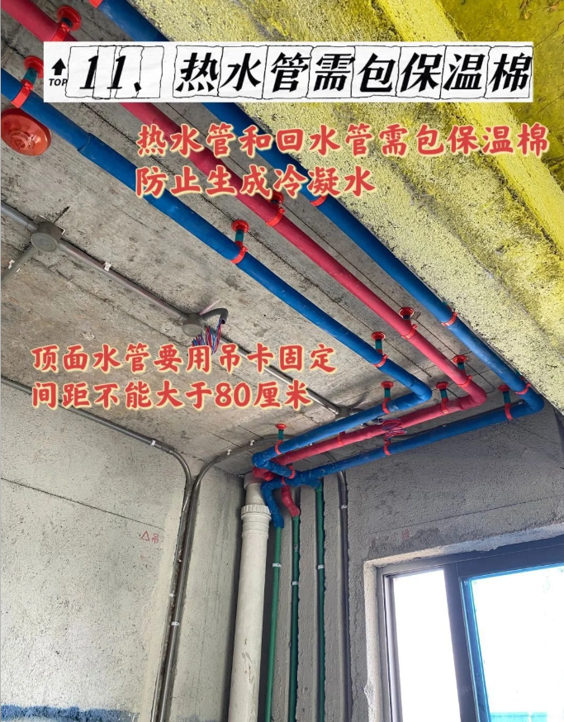

- 12.灯线处理
- 灯线出管后要做打弯处理，防止电线回缩，同时检查灯位是否预留正确。
- 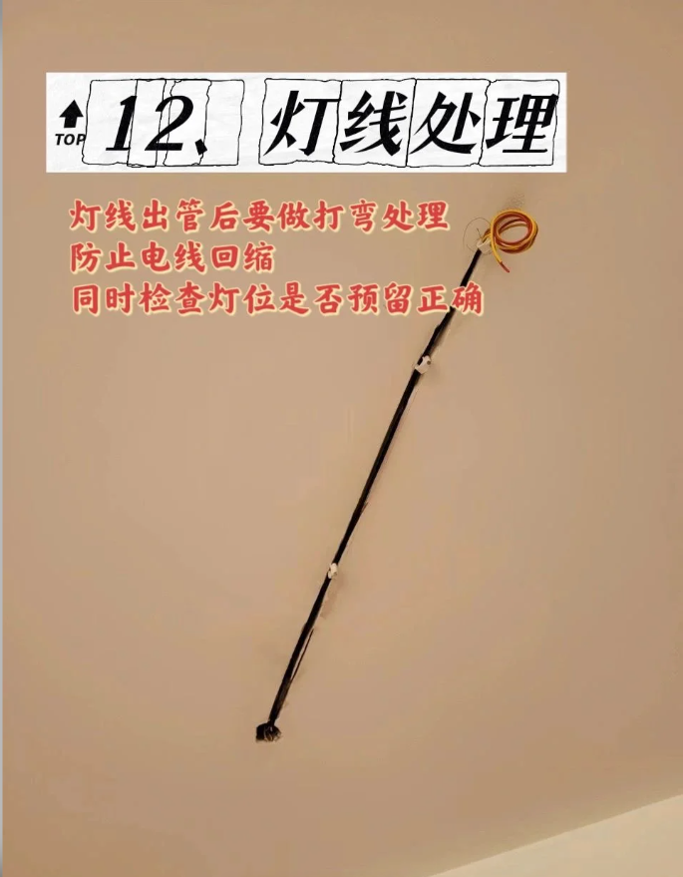

- 预埋50管
- 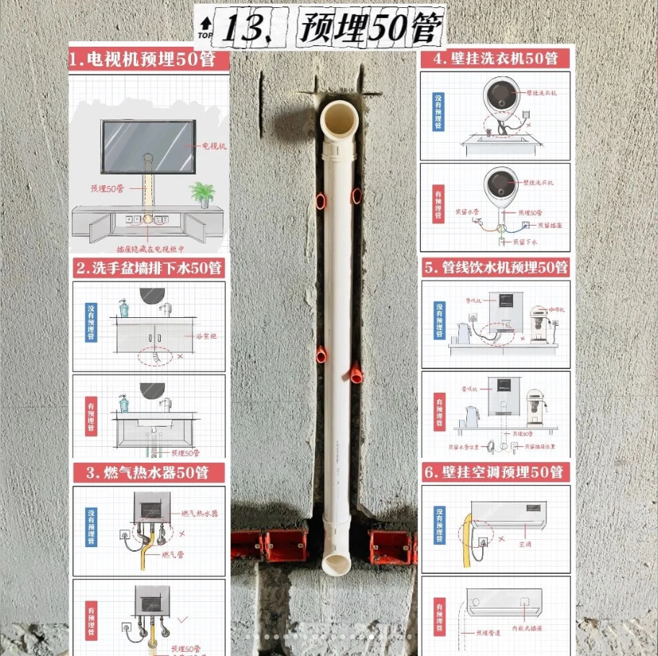

- 14.花洒冷热水口
- 水平垂直间距15cm。
- 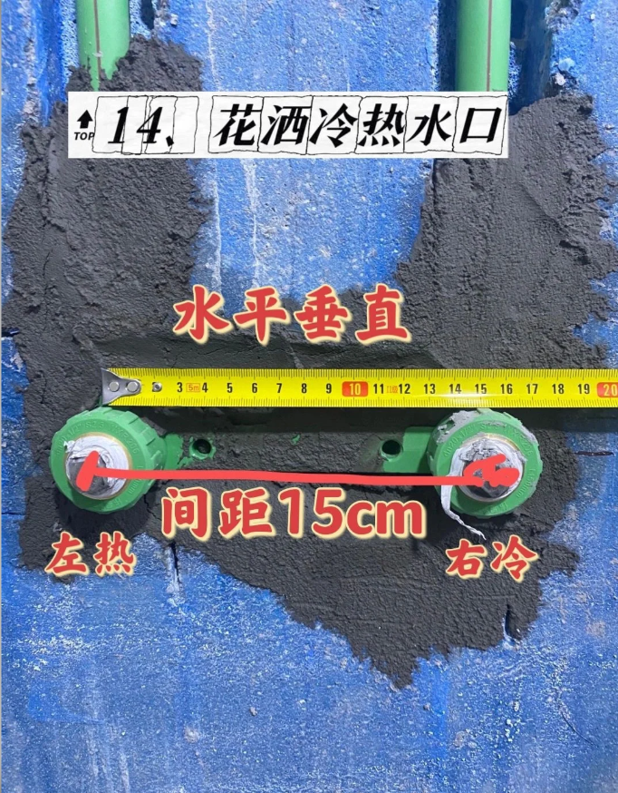

- 15.卫生间排水管
- 是否有做走水坡度、防臭存水等。
- 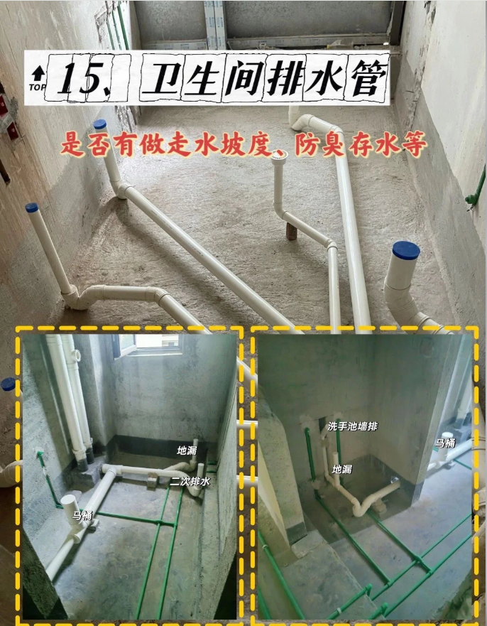

- 16.打压测试
- 水压定在0.8-1之间，测试时间30分钟，水压下降小于0.1即为正常，大于0.1重新检查。
- 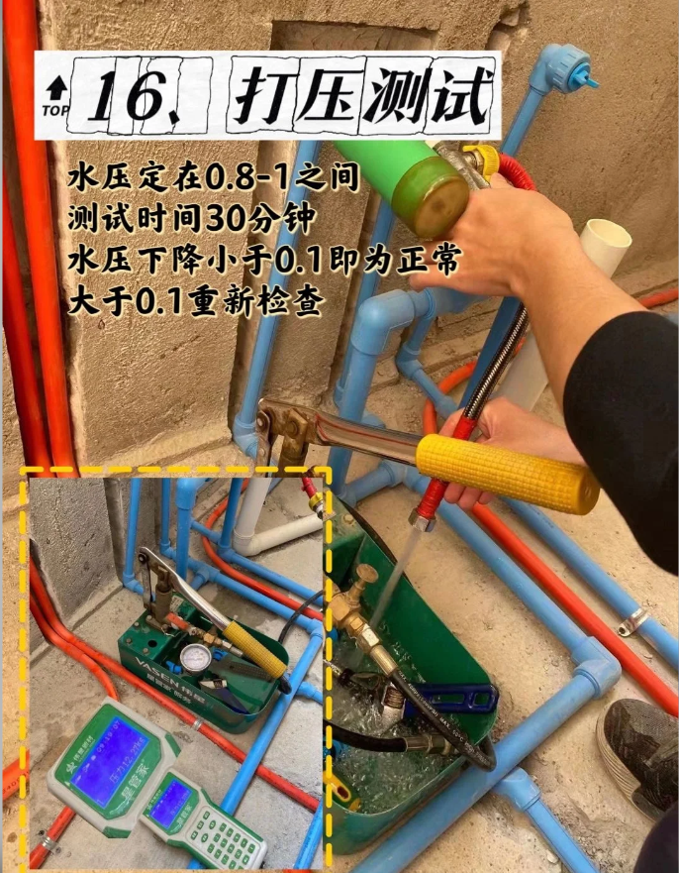

- 最后呢就是全屋水电拍照留底
- 